Раздел 6 |  | Хобби и свободное время.
ФИО педагога |  |  | Сулейменова Г.Б.
Дата |  | 21.02.2023
Класс 7 «А,Б,В» |  |  |  | Количество присутствующих: | отсутствующих:
Тема урока |  | Время-это главная ценность человека.  Е.Л.Шварц. «Сказка о потерянном времени» 3 и 4 части
Цели обучения, которые достигаются на данном уроке (ссылка на учебную программу) |  |  |  | 7.3.7.1 извлекать необходимую информацию, сопоставляя и определяя противоречивую информацию;  7.4.2.1излагать сжато содержание текста на основе прослушанного, прочитанного и/или аудиовизуального материала;  7.5.2.2 использовать сложные предложения, выражающие условные, уступительные отношения
Цель урока |  | Все учащиеся смогут:  излагать сжато содержание текста на основе прослушанного, прочитанного и/или аудиовизуального материала  Большинство учащихся будут уметь:  извлекать необходимую информацию, сопоставляя и определяя противоречивую информацию;  Некоторые учащиеся смогут:  использовать сложные предложения, выражающие условные, уступительные отношения
Критерии  успеха |  | излагает сжато содержание текста на основе прослушанного, прочитанного и/или аудиовизуального материала  извлекает необходимую информацию, сопоставляя и определяя противоречивую информацию;  использует сложные предложения, выражающие условные, уступительные отношения
Ресурсы |  | Е.Л.Шварц. «Сказка о потерянном времени» 3 и 4 части  https://audioskazki-online.ru/podborki/raznoe/skazka-o-poteryannom-vremeni. (08.14)  https://learningapps.org/display?v=p1b9r8s6n23  ИГРА «КТО ВОЗЬМЕТ МИЛЛИОН» (ДИДАКТИЧЕСКИЙ МАТЕРИАЛ № 1)
Ход урока
Этапы урока | Деятельность учителя |  |  |  |  | Деятельность обучающихся | Оценивание
Организацион-ный этап | I. Организационный момент.  Деление на группы.  http://castlots.org/razdelit-na-gruppy/  https://randomus.ru/split |  |  |  |  | Учащиеся делятся на группы
Изуче-ние нового материала | II. Актуализация знаний.  https://learningapps.org/display?v=p1b9r8s6n23  ИГРА «КТО ВОЗЬМЕТ МИЛЛИОН» (ДИДАКТИЧЕСКИЙ МАТЕРИАЛ № 1)  III. Изучение нового материала.  - Вспомните вопроси ответ из игры «КТО ВОЗЬМЕТ МИЛЛИОН»  При каком условии злые волшебники не смогут сдвинуться с места?  Злые волшебники не смогут сдвинуться с места, если заколдованные дети тронут стрелки часов.  Какое это предложение? Определите границы предложений. Сколько здесь грамматических основ?  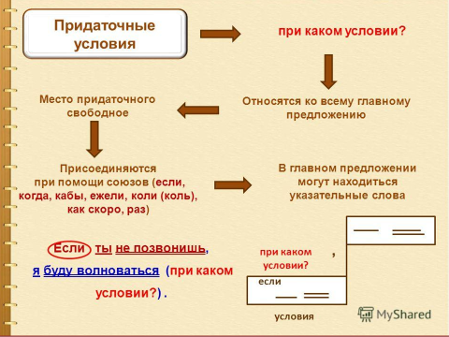  Работа в группах.  Для каждой группы приготовлено по 4 вопроса.  Ознакомьтесь с вопросами. Распределите их между собой.  Прослушайте/ Прочитайте текст.  После прослушивания / прочтения сказки найдите и подчеркните ответы на ваши вопросы. Прочитайте вопросы и ответы  https://audioskazki-online.ru/podborki/raznoe/skazka-o-poteryannom-vremeni (08.14) |  |  |  |  | Ученики решают викторину  Ребята работают с несплошным текстом.  Учащиеся знакомятся с вопросами и распределяют между собой.  Далее прослушивают / читают текст. | Самооцени-вание
 | 1. Группа. Найдите и подчеркните ответы на ваши вопросы. Прочитайте вопросы и ответы  - Какое любимое слово у него было? («Успею»)  - Сколько было злых волшебников? (4)  - Как выдала себя Надежда Соколова? («Играла в классы»)  - Что сделал волшебник перед тем, как рассказать об обратном превращении детей? (Он вышел на цыпочках из домика, обошел его кругом, вернулся, запер дверь на задвижку и поворошил сено палкой.) |  |  |  |  | Учащиеся 1 группы  находят и подчеркивают ответы на свои вопросы. По очереди читают вопросы и ответы | Взаимооценивание
 | 2. Группа. Найдите и подчеркните ответы на ваши вопросы. Прочитайте вопросы и ответы  - В кого превратился главный герой сказки? (В высокого, худого, бледного старика)  - Где Петя Зубов их встретил? (В лесном домике)  - Почему злые волшебники не заметили главных героев? (Они спали)  - В каком классе учились главные герои сказки? (Петя Зубов, Надежда Соколова, Маруся Поспелова – 3 класс, Вася Зайцев – 2 класс) |  |  |  |  | Учащиеся 2 группы  находят и подчеркивают ответы на свои вопросы. По очереди читают вопросы и ответы | Взаимооценивание
 | 3. Группа. Найдите и подчеркните ответы на ваши вопросы. Прочитайте вопросы и ответы  - О чем больше всего горевал Зубов, став взрослым? («Мне даже пенсию не дадут»)  - Как звали главного злого волшебника? (Сергей Владимирович)  - «Летит трамвай, десятый номер. А на «колбасе» висит старичок. Шапка лихо надвинута на ухо, борода развевается на ветру…» О ком эти строки? (О Васе Зайцеве)  - В какое время нужно было переводить стрелки часов? (В полночь) |  |  |  |  | Учащиеся 3 группы  находят и подчеркивают ответы на свои вопросы. По очереди читают вопросы и ответы | Взаимооценивание
 | 4. Группа. Найдите и подчеркните ответы на ваши вопросы. Прочитайте вопросы и ответы  - Почему Петя чувствовал себя несчастным? (Он не мог играть с друзьями)  - По каким признакам Зубов узнал Марусю Поспелову? («Газета «Пионерская правда», съела изюм из батона, играла в мяч)  - Как происходило превращение злых волшебников? (Стоят-растут-взрослеют-дряхлеют-пропадают)  - По каким предметам отставал Петя? (Русский язык, арифметика, пение) |  |  |  |  | Учащиеся 4 группы  находят и подчеркивают ответы на свои вопросы. По очереди читают вопросы и ответы | Взаимооценивание
 | 4.Закрепление материала.  Опираясь на иллюстрации, изложите сжато содержание текста на основе прослушанного, прочитанного и/или аудиовизуального материала.  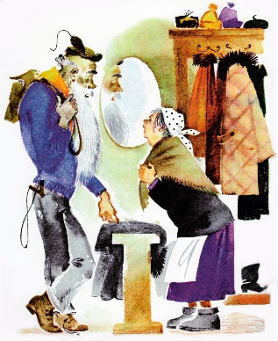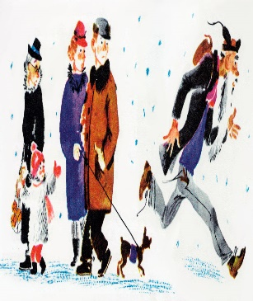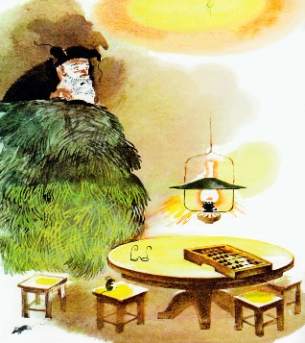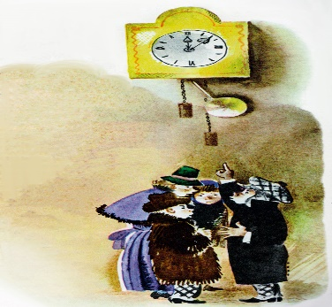  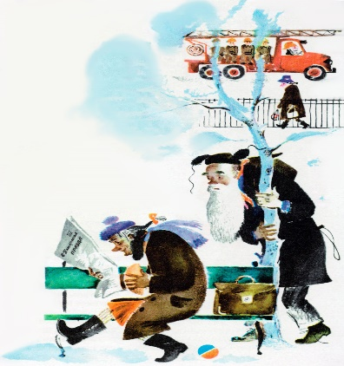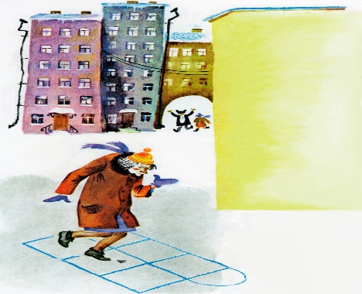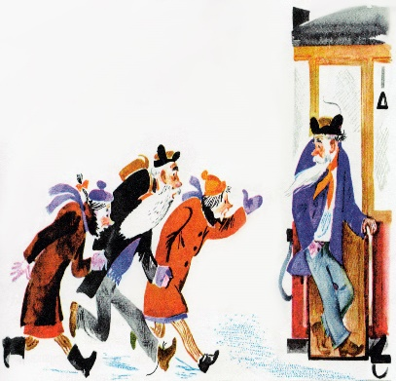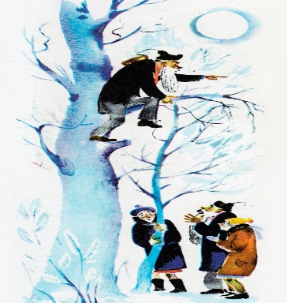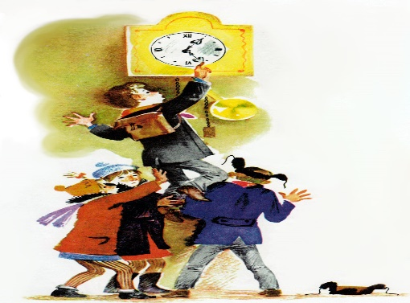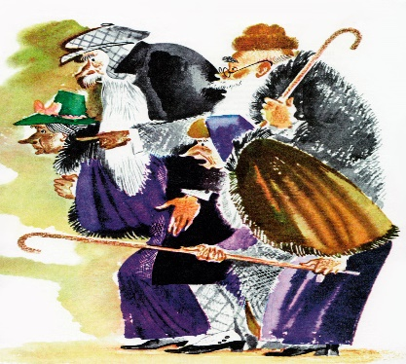 |  |  |  |  | Учащиеся, опираясь на иллюстрации излагают сжато содержание текста на основе прослушанного, прочитанного и/или аудиовизуального материала | Взаимооценивание
Рефлек  сия | Итог урока. Домашнее задание. У/С стр 194  Рефлексия  Сегодня я узнал… Я приобрел…  Было интересно… Я смог…  Было трудно… Я попробую…  Я выполнял задания… Меня удивило…  Я понял, что… Урок дал мне для жизни…  Теперь я могу… Мне захотелось…  Я почувствовал, что… У меня получилось …  Я научился…

